08.11.2021 г. 4пара (14-00 – 15-35) будет проводиться в режиме видеоконференции.
Ссылка для входа: http://disrm2.zabgu.ru/b/7at-ycc-hxg
Просьба подключиться минут за 5 до начала, при подключении включаем камеру и отключаем микрофон (вопросы задаем в конце конференции, включая микрофон.
Дорожные битумы. Состав, строение и физико-механические свойства.

Битум - органическое вяжущее вещество, состоящие из высокомолекулярных соединений (углеводородов) и их неметаллических производных (соединений углеводородов с серой, кислородом, азотом).
В дорожном строительстве используют, в основном, нефтяные (искусственные) битумы. Искусственные битумы получают путём переработки нефтяного сырья (гудрона - остатка после отгонки из мазута нефтяных фракций).
Получение нефтяных битумов
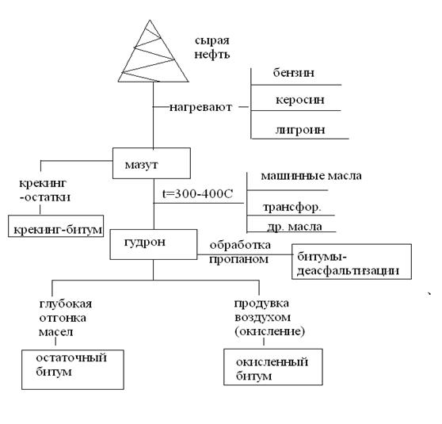
Битум в рабочее состояние приводится нагреванием, расплавлением или растворением в органических жидкостях. Он обладает хорошим сцеплением с каменными материалами и образует прочную водостойкую плёнку.
Все многообразные соединения, образующие битум, можно свести в три группы: твердая часть (асфальтены), смолы и масляные фракции (смесь смол и масел называют мальтенами). Кроме того, битум может включать некоторое количество асфальтогеновых кислот и их ангидридов, карбены и карбоиды, парафины.
По своему строению битум – коллоидная система, в которой распределены асфальтены, являющиеся ядрами, каждое из которых окружено оболочками из смол, а дисперсионной средой для них служат вязкие масла.
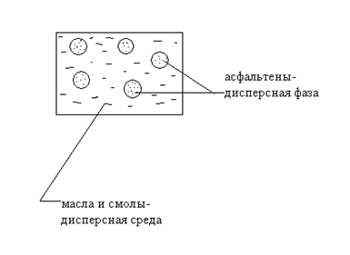
В зависимости от состава битумы разделяют на следующие структурные типы:
Тип I (условное называние такой структуры - «гель») – характеризуется содержанием асфальтенов свыше 25 %. Структура представляет собой пространственную сетку-каркас из асфальтенов, находящихся в дисперсионной среде из смол и масел. Она характерна для твердых битумов при нормальной температуре;
Тип II («золь») – содержание асфальтенов – не более 18 %. Отдельные агрегаты асфальтенов (совокупность элементов) не связаны между собой и могут перемешаться относительно друг друга. Структура характерная для жидких битумов при нормальной температуре и для вязких битумов, нагретых до температуры размягчения;
Тип III – («золь-гель») – содержит 21-23 %асфальтонов. Это промежуточная структура. Асфальтены могут образовывать агрегаты и зародыши коагуляционной структуры (при которой образуется сетчатый каркас из дисперсных частиц и удерживается за счет межмолекулярных сил, которые невелики). Структура характерная для вязких битумов при нормальной температуре.
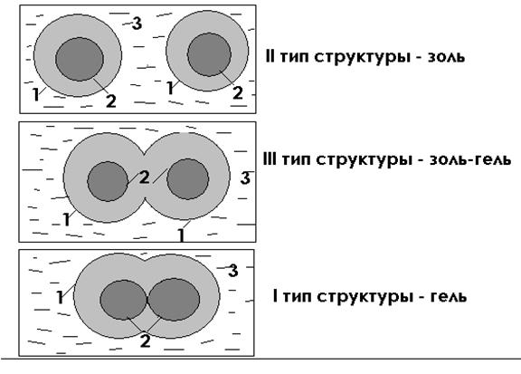
Структура битума определяют свойства битума. Например, повышение содержания асфальтенов (тип I,II) ведет к возрастанию твердости, температуры размягчения (К и Ш) и хрупкости битума, уменьшается растяжимость, так как асфальтены играют структурообразующую роль в материале.
Основными показателями, характеризующими свойства битумов, являются:
- глубина проникания иглы (пенетрация) характеризует глубину, на которую погружается игла прибора - пенетрометра в испытуемый образец при определенных температуре и времени. Косвенно оценивает твердость (вязкость) битума;
- температура размягчения-температура, при которой битум, находящийся в кольце определенного диаметра, при нагревании размягчается и, деформируясь под действием стального шарика, коснется нижней пластинки прибора. Данный показатель характеризует эксплуатационные свойства битума при высоких температурах (склонность битума к деформации);
- температура хрупкости- это температура, при которой в образце материала, который предварительно охлаждается и периодически изгибается, появляются трещины или он ломается. Температура хрупкости характеризует низкотемпературные свойства - поведение битума в покрытии: чем она ниже, тем выше качество битума. Для большинства дорожных битумов она находится в интервале от - 2 до - 30 С. Окисленные битумы имеют более низкую температуру хрупкости, чем другие битумы той же пенетрации;
- растяжимость (дуктильность) определяется по максимальной длине, на которую может растянуться без разрыва образец битума в виде восьмерки. Испытания проводят на приборе дуктилометре. Показатель характеризует пластичность и эластичность битума, силы его межмолекулярного взаимодействия, прилипаемость к минеральным материалам. Растяжимость не позволяет оценить эксплуатационные качества битума, так как условия проведения испытания и условия его работы в дорожном покрытии не сопоставимы. Повышение растяжимости не всегда соответствует улучшению его свойств. Например, компаундированные битумы, обладающие пониженной растяжимостью, имеют хорошие эксплуатационные характеристики;
- адгезия – это прилипание к поверхности различных минеральных и органических материалов;
- плотность битумов в зависимости от группового состава колеблется в пределах от 0,8 до 1,3 г/см³. Она является одной из важнейших характеристик битума, так как позволяет судить о его происхождении.
Марка битума устанавливается на основе трех показателей: глубины проникания иглы, растяжимости и температуры размягчения.
Выбор битума определяется климатическими условиями района строительства, категорией дороги, назначением конструктивного слоя дорожного покрытия, типом и видом асфальтобетона, качеством минеральных составляющих, технологией строительства и др.
В дорожном строительстве используют вязкие и жидкие нефтяные битумы.
Вязкие нефтяные битумы - основной вяжущий материал для строительства и ремонта дорожных покрытий. Их изготовляют окислением продуктов прямой перегонки нефти и разделения нефтепродуктов, а также их смешивание. Вязкие дорожные нефтяные битумы - горючие вещества с температурой вспышки выше 220°С и минимальной температурой самовоспламенения 368 °С.
Вязкие нефтяные дорожные битумы производят следующих марок: БНД 200/300, БНД 130/200, БНД 90/130, БНД 60/90, БНД 40/60, БН 200/300, БН 130/200, БН 90/130, БН 60/90. Буквенное обозначение БН значит «битум нефтяной». Присутствие буквы «Д» означает «дорожный». Цифры отражают допустимые для данной марки пределы изменения показателей пенетрации (глубины проникания иглы) при температуре 25°С. Например, БНД 200/300 – битум нефтяной дорожный с глубиной проникания иглы в битум при температуре 25 °С от 201 до 300 или в миллиметрах от 20,1 до 30 мм.
Вязкие дорожные нефтяные битумы применяют для изготовления горячих и холодных асфальтобетонных смесей, для поверхностной обработки и пропитки покрытий, для получения жидких битумов.
Жидкие битумы получают в основном путем разжижения вязких битумов нефтепродуктами (керосином, бензином и т.д.). Это позволяет снизить вязкость битумов и получить возможность работы без подогрева материалов. На начальной стадии эксплуатации разжижитель испаряется и в дальнейшем работает вязкий битум.
В зависимости от скорости формирования структуры они подразделяются на два класса:
1) среднегустеющие (в маркировке которых будут буквы «СГ»). Применяются для строительства капитальных и облегченных дорожных покрытий, а также для устройства их оснований во всех дорожно-климатических зонах страны;
2) медленногустеющие (МГ - битумы нефтяные дорожные жидкие медленногустеющие или МГО - битумы нефтяные дорожные жидкие окисленные), которые предназначены для получения холодного асфальтобетона, а также для строительства дорожных покрытий облегченного типа и оснований во II-V дорожно-климатических зонах и других целей.
Важными контролируемыми свойствами жидких битумов являются: технологическая вязкость, скорость загустения, а также адгезия, когезия, температура вспышки, погодоустойчивость и др.
Жидкие битумы изготавливают следующих марок (в зависимости от класса и вязкости): СГ 40/70, СГ 70/130, СГ 130/200;МГ 40/70, МГ 70/130, МГ 130/200;МГО 40/70, МГО 70/130, МГО 130/200. Цифры дроби в марке отражают допустимые для данной марки пределы изменения условной вязкости при 60°С.
Жидкие битумы - горючие вещества с температурой самовоспламенения не ниже 300 °С. Для обеспечения сцепления с мрамором или песком в жидкие битумы могут вводить поверхностно-активные вещества (ПАВ).
Преимущества жидких битумов по сравнению с вязкими: возможность работы без подогрева каменных материалов и грунтов; увеличение времени на выполнение технологических операций по транспортированию, укладке и уплотнению холодных асфальтобетонных и битумоминеральных смесей; увеличение продолжительности строительного сезона; экономия до 10-15% битума.

